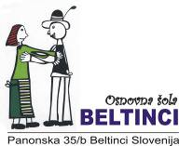

23. FESTIVAL TURIZMU POMAGA LASTNA GLAVA
VODA - ZDRAVJE - IZZIV ZA PRIHODNOST

KAPLJICA MURE POJILA ME JE

RAZISKOVALNA NALOGA

Seznam sodelujočih učencev: Mentorici:
Katja Ružič Brigita Čeh, Sonja Š. Debelak
Anja Mujdrica
Jana Perša
Alja Mesarič
Marina Maučec
Jasna Klemenčič
Lucija Vidonja
Lana Strniša
Darija Rojnik

Beltinci, januar 2009

Zahvala

Zahvaljujemo se članom turističnih društev občine Beltinci, ki so nam prijazno svetovali in nam podali veliko informacij o šegah in navadah povezanih z reko Muro.

Zahvaljujemo se tudi vsem anketirancem naše osnovne šole.

Prav tako se zahvaljujemo učiteljici Iris Vičar – Novak za angleški prevod povzetka naloge in podjetniškemu krožku z učiteljico Tjašo Erlih.

Za likovne prispevke se zahvaljujemo učitelju Poredoš Francu in računalničarju Lebar Danilu.

Za sponzoriranje naše murske kapljice pa se zahvaljujemo podjetju TILIA PRINT iz Bratonec.

Za pomoč pri svetovanju literature se zahvaljujemo knjižničarjema Cvetki Rengeo in Zrinski Milanu.

Za slikovno gradivo se zahvaljujemo vrtcu Beltinci, enota Melinci.

Za objavo naše raziskovalne naloge se zahvaljujemo Občini Beltinci ter lokalnemu časopisu Mali rijtar.

Še enkrat vsem iskrena hvala!

KAZALO

1 UVOD 6
1.1 Predstavitev izbrane ideje 6
1.2 Uporabnost metode dela pri izdelavi naloge 6
1.3 Opredelitev virov uporabljeni v raziskavi 7
1.4 Opredelitev motivov skupine za izbiro predlagane teme 7
2 RAZISKOVALNI DEL NALOGE 9
2.1 Vsebinska izhodišča turistične raziskave 9
2.2 Anketni vprašalnik o vodi 10
2.3 Analiza anketnega vprašalnika 12
2.4 Intervju; Pripovedovanje: Marija Jerebic, Reka Müra 14
2.5 Intervju: g. Martin Pozderec; mlinar, brodar, ciglar 15
2.6 Intervju: Jožef Perša, mlinar 16
2.7 Terenska raziskava : Melinci, Ižakovci, Lipa 18
2.8 Intervju: g. Franc Duh, Lipa 20
3 OBLIKOVANJE TURISTIČNEGA PROIZVODA 21
3.1 Predstavitev ideje 21
3.2 Umestitev predstavljene ideje v sedanji prostor in čas 21
3.3 Razčlenitev predstavljene ideje in oblikovanje turističnega proizvoda 22
3.4 Predstavitev plana izvedbe predstavljene ideje 23
4 VRTEC BELTINCI, ENOTA MELINCI 23
5 SKLEP 25
6 OSNUTEK ZA TRŽNICO 26
7 LITERATURA IN VIRI 27

KAZALO SLIK
Slika 1: Mura pozimi 5
Slika 2: Vodnjak na kmečkem dvorišču 8
Slika 3: Vodnjak, ki ga več ne uporabljamo 8
Slika 4: Pogled v notranjost vodnjaka 8
Slika 6: Pripoved mlinarja je bila zanimiva 16
Slika 7: Mlin na Muri v današnjem času 17
Slika 8: Brod na Muri "edini most" daleč naokrog 17
Slika 9: Intervju o ohranitvi vodnjakov v Lipi 19
Slika 10: Zapuščen vaški vodnjak 20
Slika 11: Turistični proizvod - mini vodnjak iz odpadnih materialov 22
Slika 12: Kotiček namenjen reki Muri 24
Slika 13: Otroci iz vrtca Melinci 24
Slika 14: Mura 25
Slika 15: Osnutek za stojnico 26
Slika 16: Barvni osnutek za stojnico 26

Povzetek

Voda, kot vir življenja, je bila od nekdaj pomembna za ljudi, rastline in živali. Reka Mura je v našem podeželskem Prekmurju pomenila vir zaslužka, preživetja in primarno tudi vir vode za uporabo v gospodinjstvu in kmetijstvu.
Zavedamo se, da brez vode ni življenja. Iz leta v leto se namreč srečujemo z vedno večjimi izzivi - od ekoloških problemov, med katere v prvi vrsti spada pitna voda, do človeških slabosti. Zdravstvene raziskave nam dokazujejo, da je voda vedno bolj onesnažena. Tako smo se učenci naše šole odločili, da raziščemo najboljše možnosti za ohranitev pitne vode v čim večjem merilu, in spodbudimo prenovo starih propadajočih vodnjakov in s tem ohranitev studenčnice predvsem na področjih, kjer je podtalnica povezana z reko Muro. Tako bi ustekleničeno vodo zamenjala zdrava studenčnica, kot v časih naših prednikov.
Svoja dognanja bomo predstavili na 230. obletnici šolstva v Beltincih v okviru
eko –bazarja, kjer bodo prisostvovali učenci naše šole s svojimi starši, krajani naše občine ter povabljeni gostje iz Finske, Španije in Poljske. V okviru okrogle mize bomo ocenili položaj naše pitne vode in njene prihodnosti ter jo primerjali s problemi pitne vode, ki tarejo tudi prej omenjene države.
Prav tako bomo pri razrednih urah in v okviru učnih vsebin izdelali plakate ter zloženke o zdravi pitni vodi in začeli čim bolj racionalno uporabljati vodo.
Naše zloženke in miniaturne vodnjake iz odpadne embalaže bomo razdelili med obiskovalce naše prireditve.
Tako bo voda res življenjska vrednota, saj se dejstva, da nam pitne vode primanjkuje, še premalo zavedamo.

Ključne besede: prepoznavnost, tržnost, obujanje šeg in navad, osveščanje ljudi o zdravi pitni vodi, podtalnica, izviri pitne vode, vodnjaki, studenčnica, mlin, brod, reka Mura, Prekmurje.

CONCLUSION

Water, as a source of living, has always been important for people, animals and plants. In our region called Prekmurje, the river Mura was an important source of earnings, survival and people used it in housekeeping and agriculture.
We are aware that there is no life without water. We have been facing lots of problems conserning water – ecological and human weaknesses. Medical researches show that water is more and more polluted. This is why the students of our school decided to research the best options to preserve drinking water to a largest possible extent, and to encourage the renovation of old wells. So the healthy spring water would replace bottled water.
We are going to present our findings at an eco bazaar, which is going to be one of the activities, connected to the celebrations of the 230th anniversary of the schooling in a commune Beltinci. We are going to invite the students and their parents, other local people and the guests from Finland, Spain and Poland. We are going to discuss the problems connected to drinking water and compare the situation in the mentioned countries.
Our students are going to make the posters and leaflets about healthy drinking water, and start using drinking water more rationally. We are going to give the leaflets to the visitors of our bazaar.
We want to emphasize the importance to preserve drinking water since it is necesarry for our survival.

Key words: visibility, marketability, revival of old traditions and habits, to increase people's awareness of the importance of drinking water, ground water, water springs, wells, spring water, a mill, the river Mura, Prekmurje region.

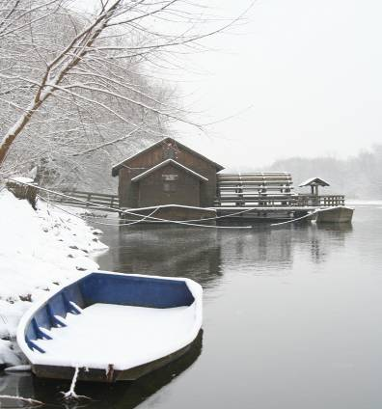
Slika 1: Mura pozimi

UVOD

Predstavitev izbrane ideje

Voda, brez okusa si, brez barve, brez vonja,
Ne moremo te določiti, okušamo te, pa te ne poznamo.
Življenju nisi potrebna: TI SI ŽIVLJENJE.

(G.Sauvage de Saint Marc)

Smo člani turističnega krožka na OŠ Beltinci, prav tako pa tudi aktivno sodelujemo v domačih turističnih društvih naše občine in ni nam vseeno, da je pitna voda vsak dan bolj onesnažena. Skrajni čas je, da izboljšamo svoj odnos do vode.
S površinskimi vodami so tesno povezane podzemne vode, tiste, iz katerih se napajajo naši vodovodi. Zato moramo prenehati onesnaževanje voda zaradi nas samih, pa tudi vseh drugih živih bitij, rastlin in živali, katerih preživetje je prav tako odvisno od čiste vode.
Skratka podzemna voda je najpomembnejši vir pitne vode, vendar je prav najmanj kakovostna v našem severovzhodnem nižinskem delu Slovenije, kjer je glavni vir obremenitev kmetijstvo.
V želji, da bi sedanji in bodoči rodovi še imeli dovolj pitne vode - studenčnice, smo se tudi mi podmladkarji zavzeto lotili in raziskali vse mogoče možnosti za uporabo le – te
v turistični proizvod, ki bo prepoznaven doma in izven naših meja.

Uporabnost metode dela pri izdelavi naloge

Pri izdelavi raziskovalne naloge smo uporabili naslednje metode:
- metodo anketiranja med učenci predmetne stopnje na naši šoli
- metodo razgovora s člani turističnih društev naše občine Beltinci
- intervju na samem terenu raziskave (Melinci, Ižakovci, Veržej)
- obisk büjraškega muzeja na Otoku ljubezni in broda (Ižakovci)
- sodelovali s Turistično informacijskim centrom Beltinci
- proučevali različne članke in strokovno literaturo o pitni vodi na našem območju v preteklosti, pa vse do danes
- metoda oglaševanja po šolskem radiu,da zbiramo stare fotografije, ki so povezane z vodnjaki – studenci
- brskali zanimive informacije o reki Muri in njenih izvirih pitne vode po internetu in si nekatere tudi še lahko ogledali na terenu
- metoda izdelave zgibanke in logotipa za našo raziskovalno nalogo pri podjetniškem krožku.

Opredelitev virov uporabljeni v raziskavi

Mladi podmladkarji smo po srcu naravoslovci, ki jim ni vseeno, da bo naš modri planet, nekoč v prihodnosti ostal brez prepotrebne, za človeka nujne tekočine – vode.
Zato smo se odpravili raziskovat teren ob reki Muri. Veliko koristnih informacij o izvirih pitne vode ob bregovih reke Mure nam je v intervjuju podal gospod Pozderec, ki je preživel na njej dobrih 40 let. Dajala mu je vodo za pitje, hrano in seveda zaslužek za preživetje njegove družine - brod, mlin.
Naslednji ustni vir, ki nam je bil v veliko pomoč sta bila gospod Zadravec in gospa Marija Jerebic, ki sta nam podala veliko podatkov o gradnji prvih vodnjakov – studencev v naši občini, ko so začeli počasi usihati izviri pitne vode ob bregovih Mure. Sprva so jih uporabljali le za pitje in pripravo hrane za ljudi, kasneje pa so tudi te opustili, ker so dobili vaški vodovod. Tako so ostali vodnjaki, kot spomeniki; poraščeni s travo, grmovjem; ki počasi propadajo, saj se mladi za vodnjake ne zanimajo preveč.
V šolski knjižnici smo prebirali literaturo o onesnaženosti naše ravninske reke Mure ter podtalnice. Našli smo pa le skromne podatke, zato smo se odpravili raziskovat še v Študijsko knjižnico v Mursko Soboto.
Veliko dodatnih, koristnih informacij o kapljici Mure, ki nas je pojila na našem območju, pa smo izbrskali po internetu.

Opredelitev motivov skupine za izbiro predlagane teme

Vsak človek stremi v današnjem času za zdravo pitno vodo. Tako smo se tudi mi odločili, da sošolcem, staršem, prijateljem, znancem približamo kapljico zdrave pitne vode od izvirov ob reki Muri, do kopanja studencev in uporabo studenčnice.
Mladim je danes samoumevno, da odprejo vodovodno pipo in brez truda vodo uporabijo v želeni namen. Premalokrat pa se vprašajo:»Kaj se bo pa zgodilo z nami in ostalimi živimi bitji, ko bodo usahnile zaloge pitne vode?«
Ne bomo mogli vedno kupovati ustekleničene vode. Voda bo namreč še dražja, kot zlato. Skratka rdeča nit naše raziskovalne naloge je bila, prispevati čim večji delež k ohranitvi pitne vode na našem območju.

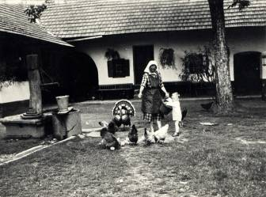
Slika 2: Vodnjak na kmečkem dvorišču

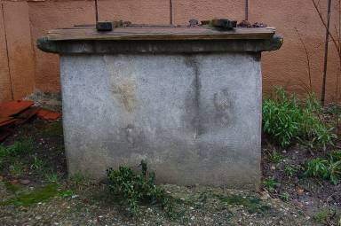
Slika 3: Vodnjak, ki ga več ne uporabljamo

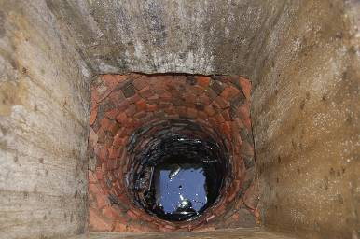
Slika 4: Pogled v notranjost vodnjaka

RAZISKOVALNI DEL NALOGE

Vsebinska izhodišča turistične raziskave

Raziskovalni del naloge smo izvedli z anketiranjem in intervjuji starejših domačinov.
S tema metodama smo želeli ugotoviti pomembnost reke Mure od njenih izvirov pitne vode do zaslužka tedanjih mlinarjev in brodarjev za vsakdanji kruh vse do današnjih dni. Le – to pa je z leti počasi šlo v pozabo. Vendar se pa v zadnjem času spet ob pomoči peščice ozaveščenih ljudi prebuja v turistične znamenitosti za domače in tuje goste (mlin, brod, vaški studenci).
Tako smo se tudi mi podmladkarji odločili, da predstavimo ob 230. obletnici šolstva v Beltincih, našim prijateljem doma in po svetu življenje ob reki Muri naših dedkov in babic vse do današnjih dni in ustvariti nov turistični produkt s prenovo starih vodnjakov, skratka z oživitvijo pozabljene studenčnice.

Anketni vprašalnik o vodi

ANKETNI VPRAŠALNIK O PITNI VODI

Prosimo, obkrožite črko pred odgovorom, ki se Vam zdi najbolj primeren.
Veseli bomo vaših predlogov ali mnenj, pozitivnih ali pa tudi negativnih.

1. Od kod ste nekoč jemali vodo?

a) Vodnjaki.
b) Izviri pitne vode.
c) Drugo-(če se spomnite, opišite kakšno zanimivost iz svojih otroških let): _______________________________________________________

2. Ste si sami morali izkopati vodnjak za pitno vodo?

a) Da.
b) Ne.
c) Nismo imeli vodnjaka.

3. Ste imeli kakšen izvir pitne vode v bližini vašega doma?

a) Da.
b) Ne.
c) Drugo: ________________________________________________

4. Ali je kdaj zmanjkalo pitne vode?

a) Da.
b) Ne.

5. Kaj ste v tem primeru naredili?

_________________________________________________________

_________________________________________________________

6. Za kaj vse ste nekoč uporabljali vodo?

a) Za prehrano.
b) Za osebno higieno.
c) Za vzdrževanje čistoče v stanovanju.
č) Drugo: ____________________________________________________

7. Od kod danes priteče voda v vaše stanovanje?

_________________________________________________________

_________________________________________________________

8. Kakšno je stanje onesnaženosti vode v vašem kraju?

a) Velika onesnaženosti.
b) Majna onesnaženost.
c) V našem kraju ni onesnaženosti.
č) Drugo: ____________________________________________________

9. Ali uporabljate ustekleničeno vodo?

a) Da.
b) Ne.
c) Ne, ker imamo očiščevalni filter.

10. Ali so v bližini vašega doma termalni izviri (ostanki toplic)?

a) Da.
b) Ne.
c) Drugo: _________________________________________________________

_________________________________________________________
Zahvaljujemo se Vam za sodelovanje!

Analiza anketnega vprašalnika

1. Od kod ste nekoč jemali vodo?
2. Ste si sami morali izkopati vodnjak za pitno vodo?
3. Ste imeli kakšen izvir pitne vode v bližini vašega doma?

6. Za kaj vse ste nekoč uporabljali vodo?
8. Kakšno je stanje onesnaženosti vode v vašem kraju?
9. Ali uporabljate ustekleničeno vodo?
10. Ali so v bližini vašega doma termalni izviri (ostanki toplic) ?

2.4 Intervju; Pripovedovanje: Marija Jerebic, Reka Müra

V vasi Ižakovci je reka Müra v preteklosti poskrbela za naravni otok, Otok Ljubezni. O imenu Otok ljubezni kroži nekaj ljudskih zgodb. Najbolj znana je tista ki pravi, da je beltinska grofica Marija Zichy (19 ob kopanju v rokavu, ki se je imenoval ''KOPANCA'', vedno dejala ,da se ob obisku tega otoka, človek enostavno vanj zaljubi.

Na reki Müri (Veržej-Ižakovci-Melinci-Bistrica), so nekoč zgradili okrog 69 mlinov. Od tega je še zdaj ostal le en mlin v Veržeju. Imenuje je se Babičev mlin. Na novo zgrajeni mlin je v Ižakovcih. V njih so mleli žitarice.

Brod na reki Müri v Ižakovcih in Melincih sta skupno 2 brodova od treh ki še vozijo na reki Müri. Brod sestavljata: dva čolna ki sta povezana z nosilno ploščadjo. Premika se s pomočjo rečnega toka. Brod so uporabljali kot rečno vozili, ki je peljalo iz Prekmurske strani na Prleško.

Büjraši so ljudje ki so büjrali reko Müro, da ne bi več poplavljala. V Ižakovcih je sedaj muzej, kjer si lahko ogledate orodja s katerimi so büjrali Müro.

Nekoč so pri reki opazili tudi na tisoče žab in rib
danes ne vidimo skoraj nobene žabe več, pa še
ribo redko kdaj ujamemo. Štorklje tudi pri reki
Starinski izrazi:
- kumpa: dva plitva čolna (del broda)
- povrslo: pripomoček, ki so ga uporabljali büjraši za büjranje Müre
- šefa: büjraška ladja

redkokdaj vidimo, zaradi tega ker ni nikjer več žab.

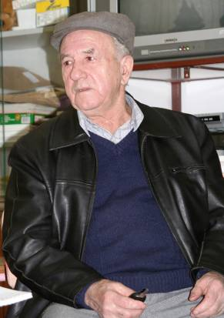
Intervju: g. Martin Pozderec; mlinar, brodar, ciglar
Slika 5: Mlinar, brodar na obisku

Rojen sem bil leta 1931, takrat je bilo na Melincih 6 mlinov, med temi mlini, je bil tudi naš mlin, ki sem ga nasledil skupaj s svojimi strici.
Ko sem bil še otrok je velikokrat Mura poplavljala in takrat, smo imeli velike težave z mlini na Muri.
Bila je velika nevarnost, da nam mlin odtrga in ga odnese po toku navzdol.
Nekega pomladnega dne, leta 1939, se je prav to zgodilo tudi z našim mlinom.
Ujeli smo ga nekaj kilometrov nižje po sreči, saj se je mlin ustavi ob obrežju. Tako je mlin, ki je bil prej ob vasi Melinci, pristal v Bistrici.
Tako smo s svojim delom nadaljevali kar tam.
1948 leta smo trije bratje skupaj kupili brod od strica. Na brodu smo prevažali ljudi, živino, les in takratne kmetijske pripomočke (stroje).
V tistem času ni bilo mostov tako smo prevažali vse to z levega brega Mure na desni breg in obratno.
Zaslužek je bil kar dober. Z brodarjenjem sem se ukvarjal vse do leta 1976, tistega leta pa so na Razkrižju odprli most, tako naš brod več ni imel pomena in seveda zaslužka prav tako ni bilo.
Na brodu pa je naša družina doživela hudo nesrečo, saj smo neke pomladi, ko je bila Mura visoka, izgubili sina, starega 10 let.
Tako nam je Mura vzela otroka.
Na brodu, kjer sem preživel veliko dni in let, pa sem si pripravljal tudi hrano. Lovil sem ribe in si pripravljal mlinarsko polento.
Testo sem zamesil kar iz koruzne moke, z vodo iz Mure. Takrat je bila Mura še dokaj čista, pitna.
Testo sem spekel na plošči na brodu, kjer sem imel malo hišico in sem seveda tudi kuril.
Testo je bilo tanko, brez jajc, pečeno še vroče sem namazal z zaseko.

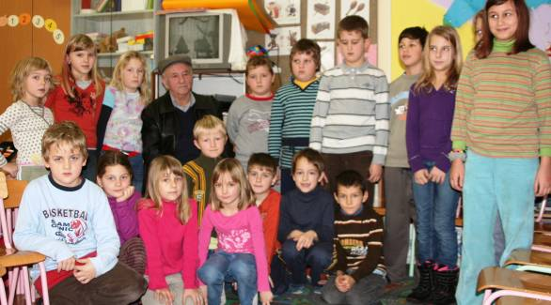
Slika 6: Pripoved mlinarja je bila zanimiva

2.6 Intervju: Jožef Perša, mlinar

- Od katerega leta naprej ste bili mlinar ?

Mlinar sem bil od leta 1945.

- Zakaj ste se odločili za ta poklic ?

Zaradi tega ker sem rad mlel in rad sem bil ob reki Müri.

- Kaj vse ste mleli v mlinu ?

V mlinu sem mlel pšenico, ječmen, koruzo…

- Koliko let ste bili mlinar ?

Mlinar sem bil 40 let.

- Koliko ste zaslužili ?

Zaslužil sem kar veliko…

- Kaj se je zgodilo z vašim mlinom ?

(smeh) Ko je reka poplavljala, je mlin je odneslo in od tistega trenutka sem končal z mlinarstvom.

- Ste bili zelo žalostni ?

Žalosten sem bil, a sem ga hitro prebolel.

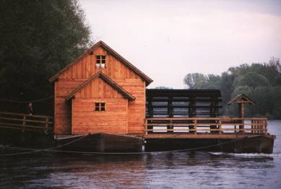
Slika 7: Mlin na Muri v današnjem času

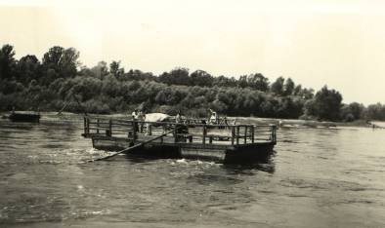
Slika 8: Brod na Muri "edini most" daleč naokrog

Terenska raziskava : Melinci, Ižakovci, Lipa
( šolski okoliš OŠ Beltinci )

Vodnjak - studenec

- Ali ste imeli nekoč vodnjak?

______________________________________________________________________
______________________________________________________________________

- Kdaj ste ga zgradili in iz kakšnega materiala? Kako je potekalo delo?
________________________________________________________________________________________________________________________________________________________________________________________________________________________
________________________________________________________________________________________________________________________________________________

- Za kaj ste ga vse uporabljali? Je bila vedno pitna voda?

________________________________________________________________________________________________________________________________________________

- Kako globok je bil vodnjak?

_______________________________________________________________________

- Imate še kakšno sliko o vodnjaku? Bi nam jo posodili, da bi si jo tudi mi ogledali
v šoli?
_______________________________________________________________________

- Se še spomnite kakšne zgodbe iz vaših otroških let na temo voda?

________________________________________________________________________________________________________________________________________________________________________________________________________________________

7. Ali ta vodnjak še danes stoji? Še ga vedno uporabljate? V kakšne namene?

________________________________________________________________________________________________________________________________________________________________________________________________________________________

8. Je voda v vodnjaku še pitna danes?
____________________________________________________________________

9. Ste naredili kdaj – analizo vode v vodnjaku?
___________________________________________________________________

10. Ste pripravljeni tudi v bodoče še uporabljati vodo iz vašega vodnjaka?
____________________________________________________________________

Iskrena hvala za odgovore .
Turistični podmladek OŠ Beltinci

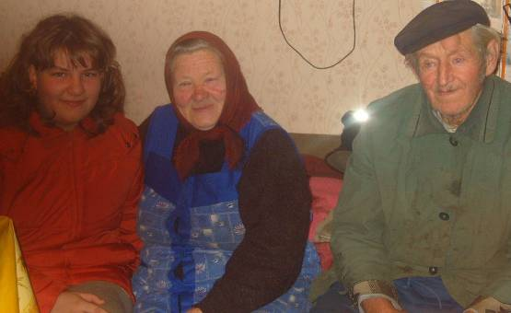
Slika 9: Intervju o ohranitvi vodnjakov v Lipi

Intervju: g. Franc Duh, Lipa

Gospod Franc Duh se je rodil leta 1929. Pri njegovih starših so doma zgradili vodnjak leta 1861 iz žganega cigla - opeke. Delo je potekalo zelo naporno, saj so morali izkopato globoko jamo cca 4, 5 m. Potrebovali pa so tudi jelševo rešeto okoli katerega so sestavljali opeke. Med te pa so potem še dali zagozde, ki so služile zato, da je pozneje lahko skozi te luknjetekla voda z vrtin. Delo je moralo potekati zelo hitro in kvalitetno, da ni prihajalo do nesreč, utopitev. Okrog vodnjaka so naredili en meter visoke lesene oseke - ograje za zaščito. Pozneje pa so lesene oseke zamenjale betonirane ograje.

Anekdota iz mladostnih gospoda Franca Duha:
Nekoč v mojih mladostnih letih nas je več dečkov pogledovalo za enim dekletom.
Dekle si je enega izbralo, drugi pa so bili tistemu izbrancu zelo nevoščljivi. Tega poraza niso mogli pretrpeti, zato so na domačiji tistega fanta v studenec nametali buče.
Tako so mu na tak način pokazali nevoščljivost.

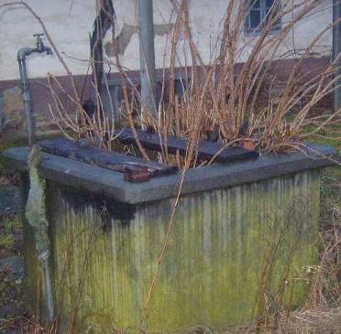
Slika 10: Zapuščen vaški vodnjak

OBLIKOVANJE TURISTIČNEGA PROIZVODA

3.1 Predstavitev ideje

Z željo, ohraniti propadajoče vodnjake in zmanjšati onesnaževanje vode nas je anketa pripeljala do ugotovitve, da se so stari »studenci« lahko naš turistični proizvod ter da jim lahko z našo pomočjo osveščanja povrnemo vsaj del prvotnega pomena.
Tako bomo učenci izdelovali mini vodnjake iz naravnih in odpadnih materialov ter jih podarili našim obiskovalcem ob eko pomladnem dnevu, ki se ga bodo udeležili obiskovalci s Pomurja in povabljeni gostje s Poljske, Španije in Finske.
Tako bomo ob simboličnem izdelku, mini vodnjaku, našim obiskovalcem razdelili še zloženke o pomenu vode, na zloženki pa bo tudi logotip, ki bo predstavljal naš turistični krožek.
Vsak udeleženec eko pomladnega dneva – bazarja pa bo lahko pomagal pri izdelavi mini vodnjaka iz naravnega ali odpadnega materiala.

3.2 Umestitev predstavljene ideje v sedanji prostor in čas

Reka Mura, njene mrtvice in rokavi so bili bogat vir življenja v preteklosti. Ne le ljudje ampak tudi različne vrste živali in rastlinja so živeli v sožitju z reko.
Z raznimi melioracijami in preurejanji rokavov Mure uporabne površine smo izgubili veliko avtohtonih rastlinskih vrst in tudi mnoge živali so močno ogrožene. Prav tako so se morali ljudje s časom prilagajati na to, da izviri ob reki Muri izginjajo ali pa je voda iz njih nepitna. Tako so kopali vodnjake in je Mura izgubila prvotni pomen.
Vendar pa tudi vodnjaki niso imeli dolgoročne prihodnosti, saj so z raznimi zakoni o priključitvah na vaške vodovode ljudje opuščali le te in so tako začeli propadati. Vodne žile, s čisto pitno vodo, so tako postale nerabljene in zanemarjene. Prav zaradi zmanjšane rabe vode iz vodnjakov in sploh opuščanja vodnjakov pa je ta voda izgubila na kvaliteti.
Z našo raziskovalno nalogo bi radi povrnili pomen vodnjakom, tako bi lahko ljudje rabili to vodo vsaj za namene zalivanja in čiščenja, tako bi se prav gotovo zmanjšala poraba vode iz veliko kvalitetnejših vodnih virov in bi se zmanjšala poraba same pitne vode.
Svoja dognanja bomo predstavili krajanom naše občine in tudi širši okolici preko zgibanke in na predstavitvi raziskovalne naloge ob 230. obletnici šolstva v Beltincih.
Tako bomo osveščali in pozivali k zmanjšani porabi pitne vode kar precejšen del prebivalstva Pomurja, saj bo naša prireditev tudi medijsko pokrita.
Prav tako ne smemo pozabiti, da bodo našo skrb o vodi ponesli preko meja tudi naši povabljeni gostje iz Finske, Španije in Poljske.
Naš moto pa bo: Razmišljajmo globalno, delujmo lokalno.
Ohranili bomo tudi del naše kulturne dediščine o Vodnjakih in Muri.

3.3 Razčlenitev predstavljene ideje in oblikovanje turističnega proizvoda

Na šoli bomo razpisali natečaj za oblikovanje turističnega proizvoda VODNJAKA v obliki zgibanke. Oče ene izmed avtoric te naloge se je že prej ponudil, da nam bo potem natisnil v njegovem podjetju Tilia Print zgibanke, plakate, ter nas sponzoriral z majicami. Natisnili bi 1000 zgibank (360 evrov + DDV) in 10 plakatov velikost 10x70 (120 evrov + DD). Majice bi bile enobarvne z napisom na eni strani(11 majic 75 evrov + DDV)
Turistični proizvod je namenjen:
- učencem naše šole
- turističnim društvom
- turistom, ki pridejo v naše kraje
- turističnim kmetijam
- drugim šolam po Sloveniji
- družinam
- obiskovalcem iz Španije, Finske in Poljske
- krajanom.
Po vaseh bomo poiskali najstarejše vodnjake ali vodnjake, ki so posebni- zanimivi, jih fotografirali in uredili razstavo fotografij.
Prav tako bomo razstavili vse mini vodnjake, ki jih bodo izdelali naši sošolci ob natečaju za naj vodnjak – kot turistični proizvod.

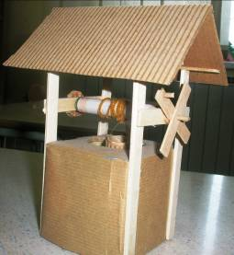
Slika 11: Turistični proizvod - mini vodnjak iz odpadnih materialov

3.4 Predstavitev plana izvedbe predstavljene ideje

V jeseni bomo na šoli planirali naravoslovni dan na našo temo. Učence bomo razdelili v tri skupine:
1. skupina : VODA NEKOČ – DANES ( analiza vode iz starih vodnjakov in analiza vode iz vaškega vodovoda, izdelava nalepk VARČUJMO Z VODO in namestitev le teh na vidna mesta ob pipah na naši šoli).

2. skupina : IZDELKI IZ ODPADNIH in NARAVNIH materialov (izdelovali bomo razne vodnjake, mline na vodo) . Nato bomo naredili razstavo.

3. skupina: PREDSTAVITEV OPRAVIL OB REKI MURI ( v goste bomo povabili TD IŽAKOVCI). Pripravili bomo skeč o dogajanju ob Muri.

Našo predstavljeno idejo na koncu naravoslovnega dne, si bodo lahko ogledali tudi zunanji obiskovalci. Povabili jih pa bomo z zloženkami, oglaševanjem prek lokalnega radia Murski val in lokalnega časopisa Mali rijtar in Vestnik. Prav tako bomo dali na internetno stran šole povabilo za vse tiste, ki jim ni mar za našo naravo in VODO.

VRTEC BELTINCI, ENOTA MELINCI
PUNČKA HODI V VRTEC – SPOZNAVA REKO MURO

Müra, prišel san ti voščit dober den – je lepa slovenska pesem, ki poje o reki, ki teče tudi skozi naš kraj Melinci, v kateri se nahaja enota vrtca Beltinci – enota Cigelček Melinci.
Da bi lahko otroci sodelovali z okoljem, vplivali nanj in ga pozneje aktivno spreminjali, morajo postopoma spoznati bližnje družbeno okolje in hkrati dobivati pogled v širšo družbo.
Iz tega razloga smo se v naši enoti letos odločili za izvajanje projekta z naslovom PUNČKA HODI V VRTEC – SPOZNAVA REKO MURO.
Cilji, ki smo si jih zadali v okviru projekta so:
- spoznavanje ožjega in širšega družbenega in kulturnega okolja – seznanjanje s tradicijami
- spoznavanje, da se ljudje in okolje, družba in kultura v času spreminjajo
- poznavanje žive in nežive narave v njeni raznolikosti, povezanosti in stalnem spreminjanju

Povezali smo se s TD Melinci, z ZTK Beltinci, si pridobili ustrezno literaturo in gradivo iz katere smo izluščili dejavnosti primerne razvojni stopnji naših otrok-
Spoznali in ogledali si bomo MLINARSKO POT, kraje ob tej poti, v katerih so se ohranili do danes ljudski običaji: - büjraštvo, ciglarstvo, mlinarstvo, brodarstvo.

V vrtec bomo povabili starejšega občana iz vasi, ki nam bo povedal, kakšno je bilo življenje na in ob reki Muri nekoč, ko je bil BROD še edina povezava s kraji na drugi strani reke.
- ribič iz vasi nam bo predstavil ribiško opremo in nas popeljal do reke, kjer ga bomo opazovali pri lovljenju rib.
- v sodelovanju z dedki in babicami smo izvedli orientacijski pohod do Mure, s starši pa bomo kolesarili na Otok ljubezni, se popeljali z brodom in si ogledali mlin ter razstavno zbirko o büjraštvu.
- sami bomo izvedli več sprehodov do reke, opazovali vodostaj vode in merili temperaturo v različnih letnih časih

Delček projekta smo preselili tudi v vrtec. Naredili smo si maketo reke Mure, na kateri že »vozi« brod, druge značilnosti pa bomo dopolnjevali sproti, ko jih bomo spoznavali.

vzg. Marija Zadravec
p. vzg. Helena Vargazon

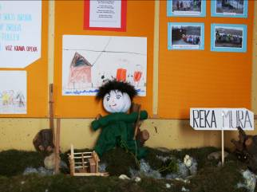
Slika 12: Kotiček namenjen reki Muri
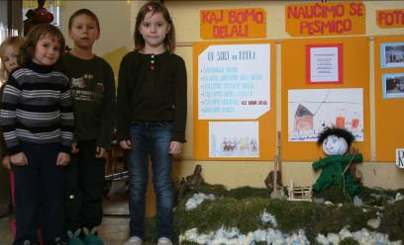
Slika 13: Otroci iz vrtca Melinci

SKLEP

Voda je vir življenja, je za življenje nujno potrebna pa ne le za uživanje – pitje ampak tudi za različna druga opravila v kmečkem življenju. Tako so reka Mura in pozneje studenci – vaški in domači družili gospodinje ob različnih opravilih kot so pranje ter trenje lanu. Ob teh druženjih se je zgodilo marsikaj lepega, sklepala so se poznanstva, rojevale so se ljubezni, žal pa je voda ljudi tudi ogrožala in ustvarjala meje med ljudmi.
Voda pa je dajala navdih tudi mnogim umetnikom, tako tudi naši Anji.

Mura

Mura že stoletja teče,
a nekaj le drugače je,
mlina skoraj videti več ni,
le - tu in tam še brod stoji.

Mnogim življenje ob Muri je minilo,
ne malokateri tam si služil je kruh,
a nekaj se ni spremenilo,
modrina neba,
ki nad Muro je doma.

Anja Mujdrica
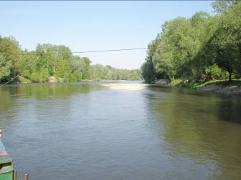

Slika 14: Mura

Kapljica Mure pojila me je je naslov naše turistične naloge oz. raziskovalne naloge o vodi. Pri delu so nam pomagali starejši krajani Prekmurske pokrajine, ki so živeli in delali ob Muri.
Na podlagi njihovih pripovedovanj, oz. odgovorov smo ugotovili, da čas beži z neznano hitrostjo in napredek, ki nam nudi boljše življenje žal na drugi strani škoduje naši naravi naši vodi in vse bolj nas je lahko strah za naš obstoj.
Vse premalokrat se vprašamo ali imamo še dovolj pitne vode, ali gospodarno ravnamo z vodo in kam nas pelje tolikšna poraba vode.
Anketa nam je dala vedeti, da je bilo nekoč več pitne vode in da je bila onesnaženost veliko manjša kot je danes.
Vzroke za onesnaženost pa lahko iščemo prav v napredku in potrošniško naravnani družbi.

OSNUTEK ZA TRŽNICO

Na stojnici bi radi predstavili reko Muro nekoč in danes. Nekoč polno življenja, danes umirajočo, blatno reko.
Seveda želimo to ponazoriti z barvno podlogo in prikazom živeža nekoč in danes.
Osrednji del pa bo namenjen našemu turističnemu proizvodu – vodnjaku, ki ga bomo predstavili v različnih primerkih, ki jih bodo izdelali naši sošolci iz odpadnih materialov.

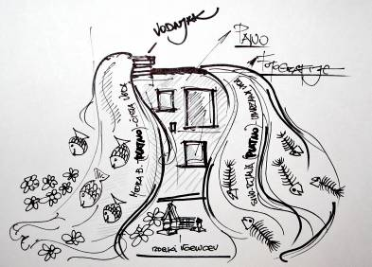
Slika 15: Osnutek za stojnico

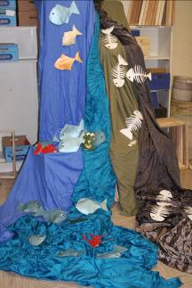
Slika 16: Barvni osnutek za stojnico

7 LITERATURA IN VIRI

1. JEŽ, M. Ob Dravi in Muri, Maribor: Založba Mladinska knjiga,1987.
2. POREDOŠ, M. Mura in štorklje v letu1995, Beltinci:osnovna šola Beltinci,1995.
3. DETELA, I. Abeceda turizma, Ljubljana: Turistična zveza Slovenije, 2007.
4. AMBROŽIČ, Š., CVITANIČ I., DOBNIKAR TEHOVNIK M., GACIN M., GRBOVIĆ J., JESENOVEC B., KOZAK LEGIŠA Š., KRAJNC M., MIHORKO P., POJE M., REMEC REKAR Š., ROTAR B., SODJA E. Kakovost voda v Sloveniji, Ljubljana: Agencija republike Slovenije za okolje, 2008.
5. Okolje na dlani, Slovenija, Ljubljana: Ministrstvo za okolje in prostor, Agencija Republike Slovenije za okolje, 2007.
6. Narava Slovenije, Mura in Prekmurje; Prirodoslovni muzej, Ljubljana 2002.
7. Atlas Slovenije, Ljubljana: Mladinska knjiga in Geodetski zavod Slovenije,1996.
8. NOVAK, V. Slovar stare knjižne prekmurščine, Ljubljana: Založba ZRC,ZRC SAZU,2006.
9. Leksikon Cankarjeve založbe, Ljubljana: Cankarjeva založba,1993.

PODATKI O ŠOLI

Osnovna šola Beltinci
Panonska 35/b, 9231 Beltinci
Telefon: (02) 541 31 00
Faks: (02) 541 31 12
GSM: 041 653 950
E-mail: o-beltinci.ms@guest.arnes.si
Spletna stran: http://www.o-beltinci.ms.edus.si

